一、需求任务：
请帮构建一个前后端idea工程应用，工程名称服务能力前置（Pre service capability）简称psc，前端基于VUE3，后端基于Springcloud框架，功能内容如下：
前端使用VUE3生成一个页面，页面按照上下Layout 布局方式，上下布局比例1:10，页面包含以下内容
页面上布局内容 普通文本（移网手机号码），Input 输入框，按钮（查询）
页面下布局内容 表格（字段包含：序号，服务，营业，网元，操作）
后端提供Controller类，类中包含两个查询接口方法和同步接口方法，分别供前端查询按钮和表格中同步操作按钮调用，查询接口方法调用后随机生成一些表格数据，可参考如下样例返回给前端表格展示
表格内容第1行1，状态，正常，停机，同步
表格内容第2行2，短信，开通，开通，一致（灰色）
表格内容第3行3，长权，国内，国际，同步
表格内容第4行4，来显，开通，关闭，同步
用户在前端点击同步操作按钮后，调用后端同步接口方法，将表格内容中对应行网元字段列内容修改为营业列字段内容一致，并且将操作字段列修改为一致（灰色）

二、设计任务：
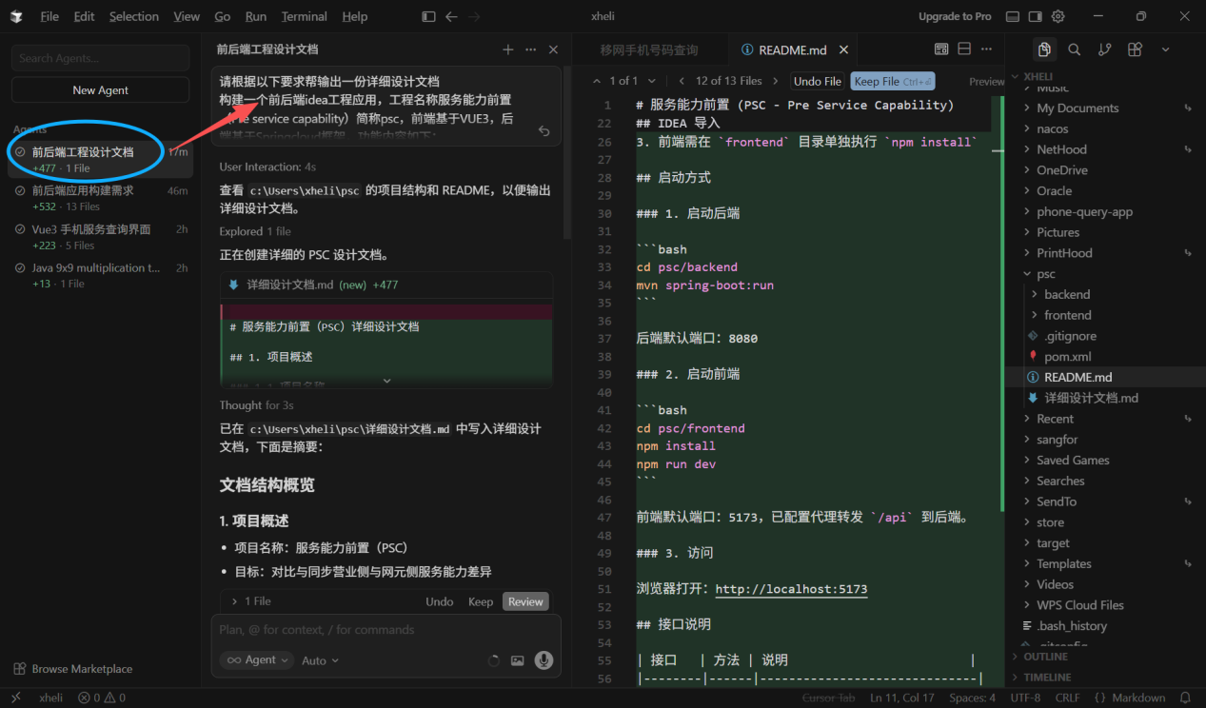

三、代码任务：
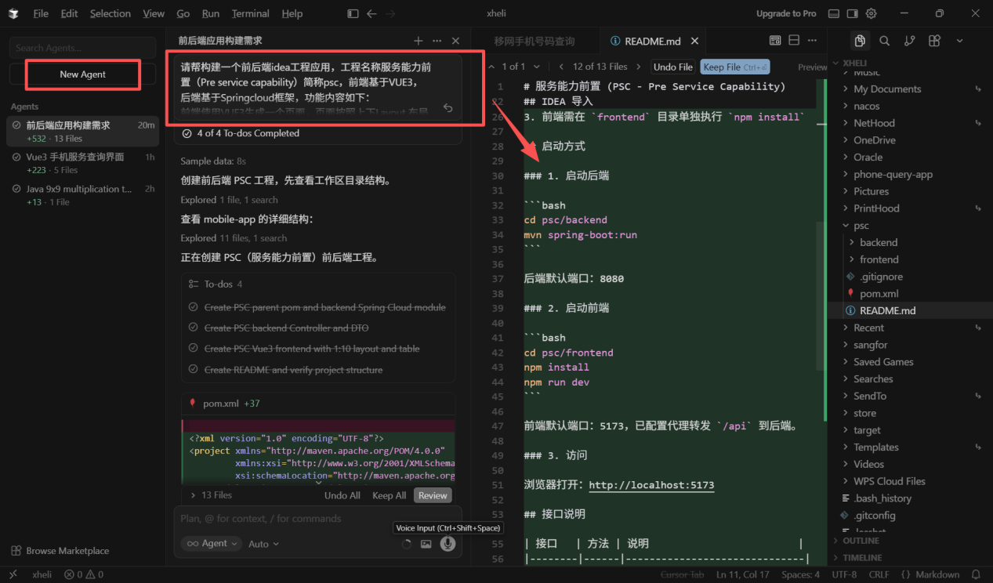
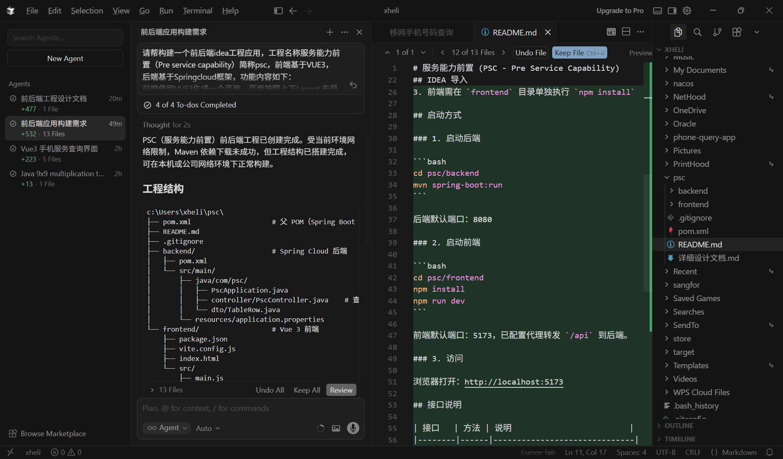
四、部署运行：
# 服务能力前置 (PSC - Pre Service Capability)
前后端分离应用，前端 Vue 3，后端 Spring Cloud。
## 项目结构
```
psc/
├── backend/ # Spring Cloud 后端
├── frontend/ # Vue 3 前端
├── pom.xml # Maven 父工程
└── README.md
```
## 功能说明
- **上布局（1 份）**：移网手机号码、输入框、查询按钮
- **下布局（10 份）**：表格展示（序号、服务、营业、网元、操作）
- **查询**：点击查询调用后端 `/api/query` 接口，随机生成表格数据
- **同步**：点击某行「同步」按钮，调用后端 `/api/sync` 接口，将网元列同步为营业列，操作列变为「一致（灰色）」
## IDEA 导入
1. 使用 IntelliJ IDEA 打开 `psc` 目录（选择根目录下的 `pom.xml`）
2. 等待 Maven 依赖下载完成
3. 前端需在 `frontend` 目录单独执行 `npm install`
## 启动方式
### 1. 启动后端
```bash
cd psc/backend
mvn spring-boot:run
```
后端默认端口：8080
### 2. 启动前端
```bash
cd psc/frontend
npm install
npm run dev
```
前端默认端口：5173，已配置代理转发 `/api` 到后端。
### 3. 访问
浏览器打开：http://localhost:5173
## 接口说明
| 接口 | 方法 | 说明 |
|--------|------|------------------------------|
| /api/query | GET | 查询，随机生成表格数据 |
| /api/sync | POST | 同步，将网元列同步为营业列内容 |
## 表格样例
| 序号 | 服务 | 营业 | 网元 | 操作 |
|-----|------|------|------|------|
| 1 | 状态 | 正常 | 停机 | 同步 |
| 2 | 短信 | 开通 | 开通 | 一致（灰色）|
| 3 | 长权 | 国内 | 国际 | 同步 |
| 4 | 来显 | 开通 | 关闭 | 同步 |

五、执行结果：
